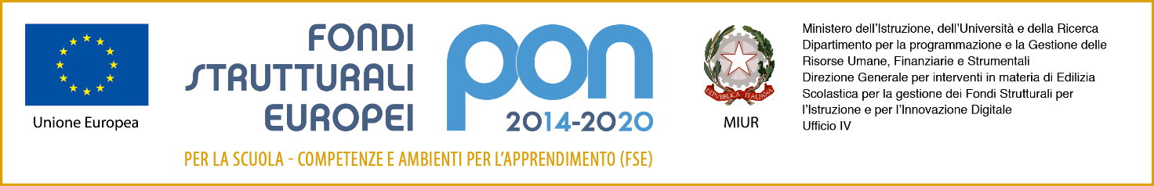
Ministero dell’Istruzione, dell’Università e della Ricerca
ISTITUTO PROFESSIONALE DI STATO “GAETANO PESSINA”
COMO Via Milano, 182
Tel. 031/2765511 -
e-mail: info@istitutopessina.gov.it – http://www.istitutopessina.gov.it
Posta elettronica certificata: CORC010008@pec.istruzione.it

AUTORIZZAZIONE PARTECIPAZIONE ALLO SPORTELLO BES(
( ALLEGATO N.2)

La/il sottoscritto ……………………………………..…………….., genitore dell’alunna/o

…………………………….…………………, della classe …….. sezione …….

dell’istituto professionale “G.Pessina” , dichiara di essere informato dell’attivazione del

servizio di interventi didattici educativi integrativi denominato Sportello BES come da

Circolare n………. del ……. Gennaio 2021 e autorizza la frequenza del/la proprio/a

figlio/a.

Luogo e data _______________, ____ / ____ / _____

Firma del genitore

_______________________________

